Ngày soạn: 01/11/2025

Ngày dạy: 03/11/2025

Tiết: 9.10

CHỦ ĐỀ: MÔI TRƯỜNG XANH
BÀI 5: THIẾT KẾ TRANG TRÍ BAO BÌ BẰNG GIẤY (2 tiết)

I. MỤC TIÊU
1. Năng lực
* Năng lự chung:
- Bài học góp phần hình thành và phát triển năng lực chung (tự chủ và tự học, giao tiếp và hợp tác, giải quyết vấn đề và sáng tạo) thông qua các biểu hiện sau:
- Sưu tầm bao bì, hình ảnh về thiết kế trang tri bao bị bằng giấy.
- Chuẩn bị đồ dùng, vật liệu để học tập.
* Năng lực mĩ thuật:
- Trao đổi, thảo luận về nội dung, ý tưởng để tạo sản phẩm thiết kế trang trị bao bì bằng giấy; cùng bạn thực hành, thảo luận và trưng bày, nhận xét sản phẩm.
Biết sử dụng vật liệu, dụng cụ, hoạ phẩm để thực hành tạo sản phẩm.
2. Phẩm chất
- Bài học góp phần hình thành và bồi dưỡng ở HS một số phẩm chất như:
- Chăm chỉ: Có ý thức tham gia thảo luận, thực hành sản phẩm, vận dụng kiến thức, kĩ năng vào học tập và đời sống hằng ngày.
- Trách nhiệm: Có ý thức sử dụng những vật liệu thân thiện với môi trường
II. THIẾT BỊ DẠY HỌC VÀ HỌC LIỆU
1. Đối với giáo viên:
- SGK Mĩ thuật 8, Mĩ thuật 8 – SGV, sản phẩm, tranh, ảnh bao bị bằng giấy có trang trí, sản phẩm thiết kế trang trí bao bị bằng giấy của HS
2. Đối với học sinh:
- SGK Mĩ thuật 8, Vở thực hành Mĩ thuật 8, màu vẽ, bút, giấy, bút chì, kéo, đất nặn,...
III. TIẾN TRÌNH DẠY HỌC
A. HOẠT ĐỘNG KHỞI ĐỘNG
1. Mục tiêu: Tạo hứng thú cho HS, giới thiệu bài học, định hướng khám phá kiến thức mới.
2. Nội dung: GV trình bày vấn đề, HS trả lời câu hỏi.
3. Sản phẩm học tập: HS lắng nghe và tiếp thu kiến thức.
4. Tổ chức thực hiện:
* GV giao HS nhiệm vụ xem video clip về tác hại của việc sử dụng hộp nhựa và cho biết:
+ Nội dung của video clip nói về điều gì.?
+ Chất liệu nào có thể thay thế nhựa để góp phần bảo vệ môi trường?
- HS quan sát video clip, thực hiện nhiệm vụ, ghi câu trả lời ra giấy. GV quan điều hành. GV tổ chức cho HS báo cáo: chọn từ 1 - 2 HS trả lời câu hỏi, các HS khác abin xet, bo sung.
- GV kết luận: Sử dụng túi ni lông và bao bị bằng nhựa đang là vấn đề gây ảnh tưởng nghiêm trọng đến môi trường sống của chúng ta. Hạn chế dùng túi ni lông và các đồ nhựa dùng một lần, thay thế bằng các vật liệu thân thiện với môi trường như: bia giây, lá, tre,... có thể giúp giảm thiểu ô nhiễm môi trường.
B. HOẠT ĐỘNG HÌNH THÀN KIẾN THỨC.
HOẠT ĐỘNG 1: KHÁM PHÁ
1. Mục tiêu: Nêu được cấu tạo, đặc điểm, hình dáng, giá trị công năng sử dụng của hộp giấy
2. Nội dung: Biết được giá trị công năng sử dụng vũ trang tri của hộp giấy. Trình bày được cấu tạo và cách thiết kế, tạo hình hộp giấy.
3. Sản phẩm học tập: Trình bày nội dung tìm hiểu của HS theo câu hỏi gợi ý, ý kiến thảo luận của HS
4. Tổ chức thực hiện:
HOẠT ĐỘNG CỦA GIÁO VIÊN – HỌC SINH | DỰ KIẾN SẢN PHẨM
Bước 1: GV chuyển giao nhiệm vụ học tập  - GV giao HS nhiệm vụ quan sát hình ảnh ở các trang 19, 20 SGK và cho biết:  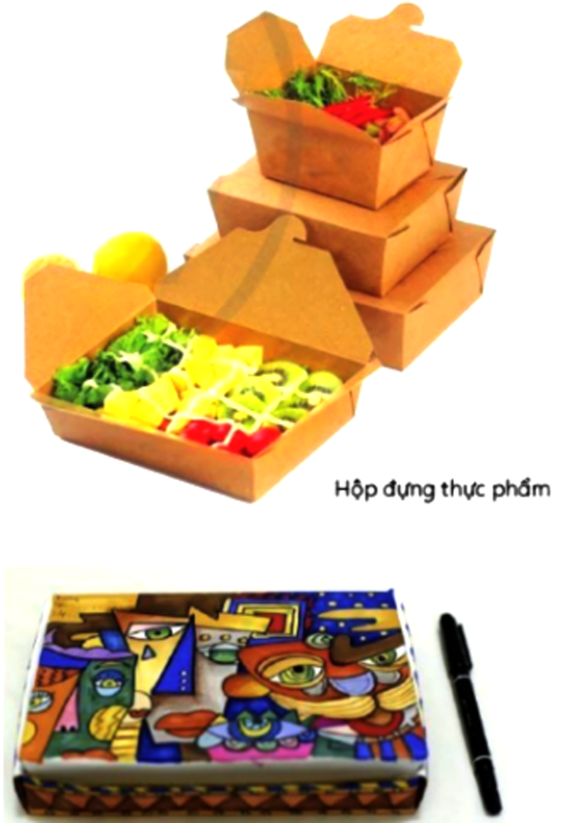  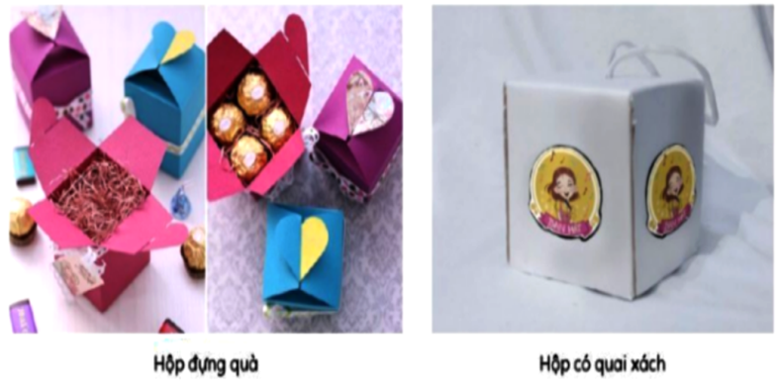  + Công năng sử dụng của hộp giấy.  + Cấu tạo và đặc điểm về hình dáng của hộp giấy.  + Chia sẻ suy nghĩ của em về thông điệp của bài học. Lưu ý: Có thể giao nhiệm vụ cho cá nhân/nhóm HS tìm hiểu.  Bước 2: HS thực hiện nhiệm vụ học tập  - HS quan sát hình ảnh, thực hiện nhiệm vụ. GV quan sát, điều hành.  Bước 3: Báo cáo kết quả hoạt động và thảo luận  - GV tổ chức báo cáo, chọn từ 2 - 3 HS hoặc từ 1 - 2 nhóm HS trả lời câu hỏi, các HS khác nhận xét, bổ sung; gợi ý cho HS chia sẻ thêm các thông tin thiết kế trang trí bìa giấy mà HS biết  Bước 4: Đánh giá kết quả, thực hiện nhiệm vụ học tập  - GV kết luận sử dụng hộp giấy thay cho các đó như là hành thiết th để bảo vệ môi trường. Tùy theo mục đích sử dụng mà hộp giấy có nhiều hình dạng kích thuộc cũng như cách trang trí khác nhau. Bao bì giấy thường được trùng trị bằng các hình ảnh, màu sắc, biểu mang thông điệp và gây ấn tượng. Khi trí hộp núc, cần sắp xếp những hình trang trí sao cho hợp lí nhưng vẫn đảm bảo tinh thẩm mĩ. | I. Quan sát - Nhận thức  - Hộp đựng thực phẩm.  - Hộp đựng quà.  - Hộp có quai sách  - Hộp đựng bút  * Em có biết: Hộp giấy và các sản phẩm bao bì từ giấy có thể dễ dàng tái chế, bảo vệ sức khỏe người tiêu dung, không gây ô nhiễm môi trường nên được niều doanh nghiệp ưu tiên sản xuất, sử dụng thay vì bao bì ni lông hay nhựa.  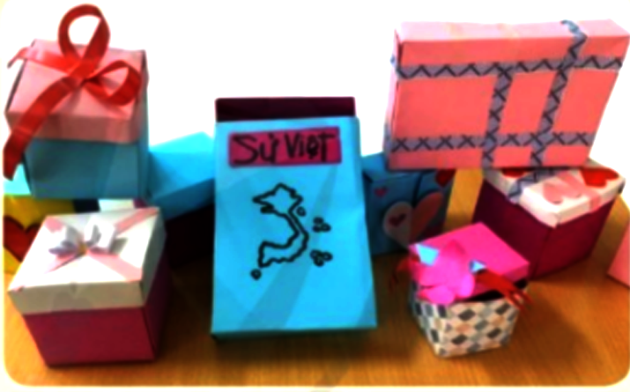  - Trang trí hộp giấy theo phong cách nghệ thuật hiện đại là xu hướng phổ biến trong mĩ thuật ứng dụng.
HOẠT ĐỘNG 2: LUYỆN TẬP (Sáng tạo, thực hành, luyện tập)
Hoạt động 2: Sáng tạo
1. Mục tiêu: HS trình bày được cách thiết kế, tạo hình hộp giấy và ý tưởng thiết tạo dáng hộp giấy
2. Nội dung: Thiết kế, trang trí được sản phẩm hộp giấy phù hợp với mục đích sử dụng. Có ý thức sử dụng những vật liệu thân thiện với môi trường.
3. Sản phẩm học tập: Ý tưởng thiết kế, thông tin chia sẻ về sản phẩm, ý kiến trao đổi nhóm, thảo luận, nhận xét
4. Tổ chức thực hiện:
HOẠT ĐỘNG CỦA GIÁO VIÊN – HỌC SINH | DỰ KIẾN SẢN PHẨM
Bước 1: GV chuyển giao nhiệm vụ học tập  - GV giao HS nhiệm vụ quan sát các bước tìm ý tưởng ở trang 20 SGK, trình bày ý tưởng thiết kế trang trí hộp giấy.  Bước 2: HS thực hiện nhiệm vụ học tập  - HS ý tưởng thiết kế trang trí hộp giấy:  + Xác định nội dung, chủ để  + Chọn hình tượng/hoa tiết chính/trọng tâm.  + Xác định phương pháp thực hành  Bước 3: Báo cáo kết quả hoạt động và thảo luận  - GV tổ chức cho HS báo cáo, thảo luận  +Chọn từ 3 – 4 HS trình bày ý tưởng thiết kế, trang trí hộp giấy của minh, họ khác nhận xét, bổ sung, chia sẻ ý kiến.  + HS thảo luận, chia sẻ về cách thiết kế, tạo dáng hộp giấy với các chủ đề, mục đích sử dụng khác nhau.  Bước 4: Đánh giá kết quả, thực hiện nhiệm vụ học tập  - GV kết luận: Tuỳ theo mục đích sử dụng của sản phẩm, HS lựa chọn loại hộp giấy muốn thiết kế; xác định các đặc điểm về hình dáng, hoạ tiết trang trí một cách cụ thể, xác định phương pháp thực hành, chất liệu để thiết kế, trang trí bao bì bằng giấy cho hợp lí.  - GV hướng dẫn HS cách thiết kế trang trí bao bì bằng giấy.  + Bước 1: Về các mặt của hộp lên giấy bia theo kích thước đã xác định (đơn vị cm) (nên sử dụng loại giấy bia để giúp đảm bảo độ bền của hộp giấy).  + Bước 2: Cát và tạo hình hộp (trước khi gấp hộp giấy, cần tạo ra các nếp gấp để định hình các cạnh, với mỗi nếp gấp cần gấp thật chặt để phân biệt rõ các cạnh)  + Bước 3: Vẽ trang trí lên hộp giấy (có thể trang trí bằng hình thức vẽ, cắt, dán, in... lên hộp giấy theo những chủ đề khác nhau, tuỳ vào mục đích sử dụng).  + Bước 4: Vẽ màu và hoàn thiện sản phẩm.  GV cho HS tham khảo một số hình thiết kế trang trí hộp giấy để mở rộng ý và hiểu thêm về cách thực hành sản phẩm trước khi luyện tập.  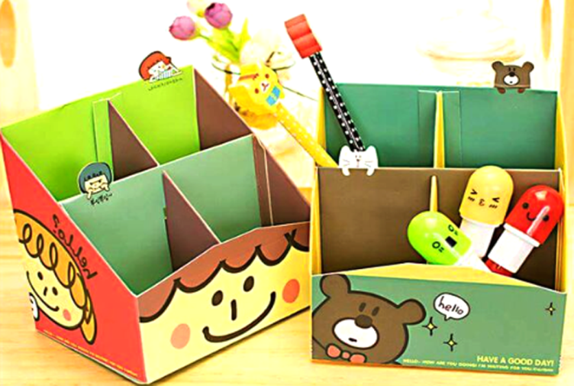 | II. Sáng tạo  1. Tìm ý tưởng:  + Xác định nội dung, chủ để  + Chọn hình tượng/hoa tiết chính/trọng tâm.  + Xác định phương pháp thực hành.  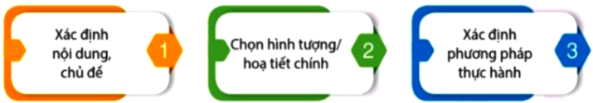  2. Thực hành:  - Tạo hình hộp giấy và trang trí sản phẩm  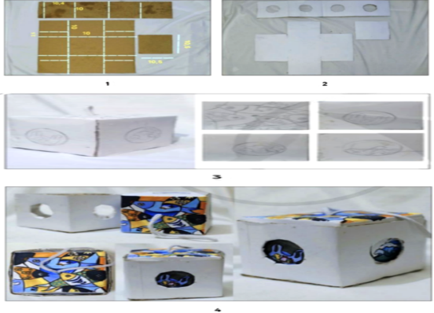  * Gợi ý: Nên sử dụng loại giấy bìa để đảm bảo độ bền của hộp giấy.  - Trước khi gấp hộp giấy, cầ tạo ra các nếp gấp để định hình các cạnh và mỗi neeos gấp cần gấp thật chặt để phân biệt rõ các cạnh.  - Có thể trang trí bằng hình thức vẽ, cắt, dán, in…lên giấy theo những chủ đề khác nhau tùy thuộc vào mục đích sử dụng.  3. Luyện tập  - Em hãy thiết kế hộp đựng bằng giấy theo ý thích.  + Yêu cầu: Hiểu được cấu tạo hộp giấy và cách vẽ các mặt xung qang của hộp lên trên giấy.  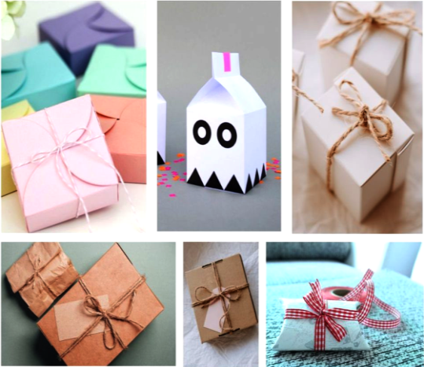  - Gấp tạo hình theo hình dáng đã vẽ và trang tr í cho sản phẩm.
.HOẠT ĐỘNG 3: THẢO LUẬN
1. Mục tiêu: Học sinh trưng bày, giới thiệu, nhận xét, đánh giá được sản phẩm của minh, của bạn.
2. Nội dung: GV trình bày vấn đề, HS trưng bày sản phẩm và chia sẻ.
3. Sản phẩm học tập: Phần trình bày và câu trả lời của HS.
4. Tổ chức hoạt động:
b. Tổ chức thực hiện:
HOẠT ĐỘNG CỦA GIÁO VIÊN – HỌC SINH | DỰ KIẾN SẢN PHẨM
HOẠT ĐỘNG 3: THẢO LUẬN  Bước 1: GV chuyển giao nhiệm vụ học tập  - GV hướng dẫn HS trưng bày sản phẩm và gợi ý HS chia sẻ về sản phẩm:  + Ý tưởng thiết kế và cách sử dụng sản phẩm.  + Quá trình làm ra sản phẩm hộp giấy.  + Nhận xét, góp ý về sản phẩm của bạn.  - GV chọn từ 3 - 4 HS chia sẻ về sản phẩm, các HS khác cùng thảo luận, nhận xét, đánh giá sản phẩm của lớp.  - GV nhận xét, đánh giá SP và phần chia sẻ của HS, qua đó giáo dục HS ý thức bảo vệ môi trường, sử dụng hộp giấy thay cho hộp nhựa.  Bước 2: HS thực hiện nhiệm vụ học tập  - HS trưng bày sản phẩm MT và chia sẻ theo hướng dẫn của GV.  - GV hướng dẫn, theo dõi, hỗ trợ HS nếu cần thiết.  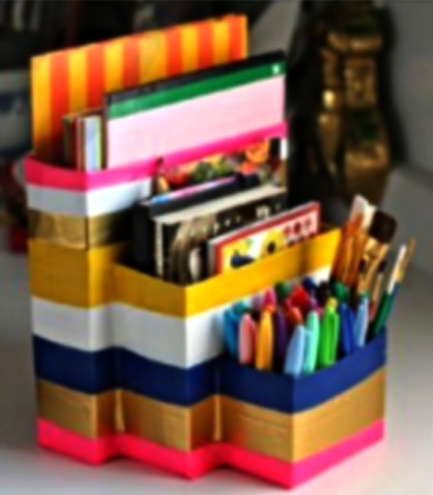  Bước 3: Báo cáo kết quả hoạt động và thảo luận  - GV mời đại diện HS trả lời.  - GV mời đại diện khác nhận xét, bổ sung.  Bước 4: Đánh giá kết quả, thực hiện nhiệm vụ học tập  - GV đánh giá, nhận xét, chuẩn kiến thức, chuyển sang nội dung mới. | III. Thảo luận  - Ý tưởng và cách sử dụng sản phẩm.  + Quá trình làm ra sản phẩm hộp giấy.  - Nhận xét, góp ý về sản phẩm của mình và của bạn.  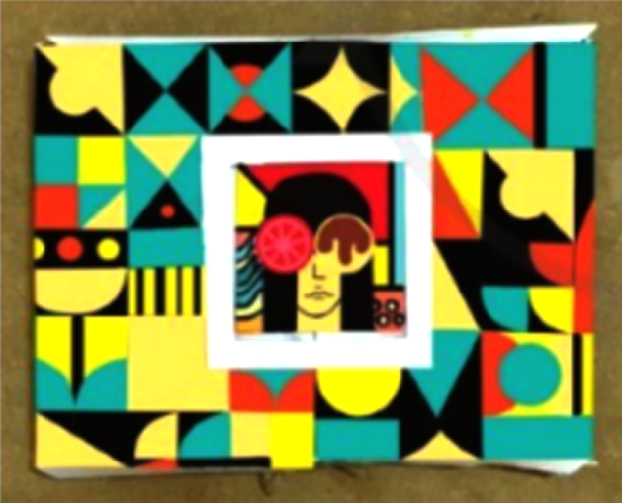
HOẠT ĐỘNG 4: VẬN DỤNG
1. Mục tiêu: HS ứng dụng được kiến thức, sản phẩm của bài học vào cuộc sống.
nhận biết một số tác phẩm, sản phẩm mĩ thuật trong cuộc sống.
2. Nội dung: GV hướng dẫn HS tìm ý tưởng để ứng dụng vào bài học cuộc sống.
3. Sản phẩm học tập: ý tưởng vận dụng kiến thức bài học vào cuộc sống
4. Tổ chức thực hiện:
- GV giao HS nhiệm vụ chia sẻ, ứng dụng bài học:
? Qua bài học, em có thể, dụng kiến thức thiết kế trang trí bao bị băng giấy để sáng tạo thêm những sản phẩm nào?
? Sản phẩm thiết kế trang trí bao bì bằng giấy có thể được sử dụng như thế nào trong cuộc sống?

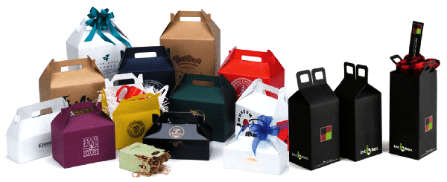
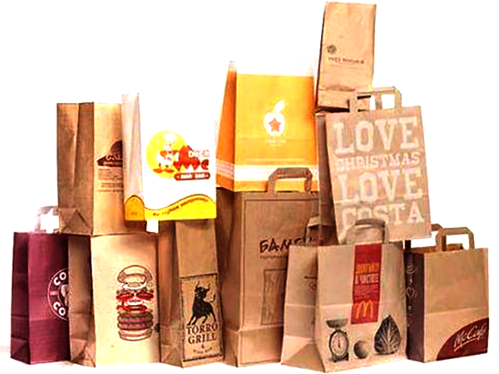

- HS thực hiện nhiệm vụ trả lời câu hỏi gợi ý; GV quan sát, điều hành.
- GV tổ chức cho HS báo cáo: chọn từ 1 - 2 HS trình bày, các HS khác bổ sung
- GV nhận xét, kết luận
+ Để giảm thiểu rác thải nguy hại từ hộp nhựa và góp phần bảo vệ môi trường em hãy làm những chiếc hộp từ giấy, bia,...để đựng đồ.
+ Hộp giấy có thể dùng để đựng quà tặng cho bạn bè và những người xung quanh
- GV hướng dẫn HS tìm hiểu và chuẩn bị trước vật liệu, dụng cụ cho bài học tiếp theo
IV. HƯỚNG DẪN TỰ HỌC
- Bài vừa học :
+ học thuộc nội dung bài học
+ Tiếp tục hoàn thành bài tập
- Bài sắp học :
+ Xem trước bài 6: Tìm hiểu nghệ thuật hiện đại thế giới

+ Chuẩn bị: SGK, giấy vẽ, màu vẽ...

